Medicína (augustový turnus)

# Medicína (augustový turnus)

[Zpět na rozcestník zpětné vazby](../index.html) | [Tento report we Wordu](report_Medicína_August.docx) | [Data v CSV](data_Medicína_August.csv)

## Hodnocení kurzu

Průměrná známka:

|  |  |
| --- | --- |
| Blok setkání | Průměrná známka |
| A | 1.00 |
| B | 1.10 |
| oba | 1.06 |

### Hodnocení po dnech

A a B jsou bloky (A je 9-10:30, B je 11-12:30)

Známky jsou jako ve škole: 1 je nejlepší, 5 nejhorší

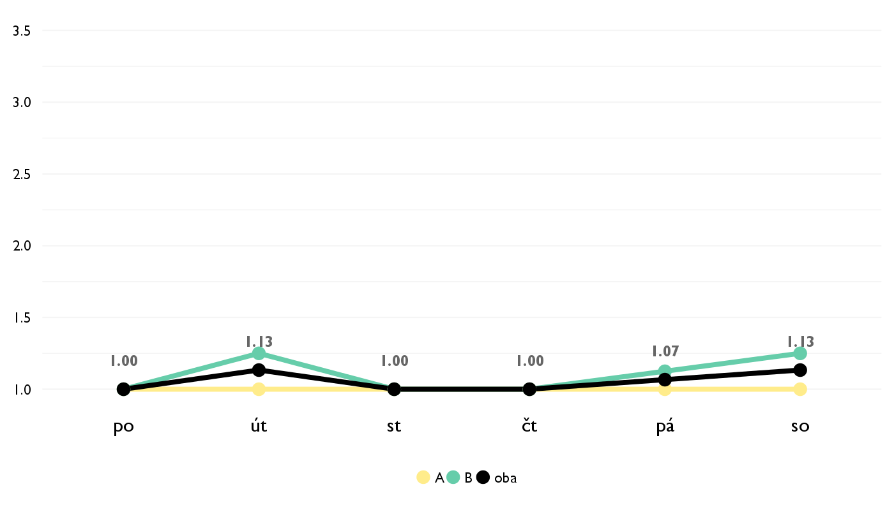

### Co se na kurzu líbilo

* Mne sa pacil obsha , kazdy den dnieco ine a vsetko bolo tak zaujimave a mohla som si dat dokopy vsetky spojitosti a strasne sa mi pacilo ze ked sme si nieco vysvetlovali tak sme si to znazornovali kresebne a to bolo dost super
* obrazkove znazornenie danej temy, putave ucenie danej temy
* Hravý přístup. Ako funguje mozek a videjka ZO psychiatrie a fotky z pitvy
* kurz byl zajimavy, poucny, zabavny a urcite vzdelavaci, nemam k nemu zadne negativa
* vsechno, temata byla dobre vybrana a rozmanita, poutave podana...
* Grafická pestrost. Kája měl leukocyty vystřižené z papíru, kreslili jsme na flip charty, sezařovali jsme symptomy... To bylo super, bez problému jsem si udržela pozornost.
* Všechno bylo úplně super.
* Analogie a obrazky, ktere Karel pouzival.
* Karel je nejen super clovek, ktery se vyzna ve svem oboru, ale cenim si take zpusob, kterym dokaze studentum informace predat. Je to opravdu obdivuhodne. Uz pred Discoverem jsem byla rozhodnuta jit studovat medicinu, ted se vsak muj zajem prohloubil natolik, ze si nedokazu predstavit, ze bych delala neco jineho. Diky Karle.
* Přístup lektora. Všichni jsme se zapojovali do řešení problému, a to stejnou měrou, nikdo nebyl upřednostňován, čehož si velmi vážím.
* Karel mal super prednasky, vedel vysvetlovat a robil kurzy zaujimave
* Diskusia, prednáška, pútavo rozprávané "učivo", do ktorého bol Karel veľmi zapálený, čo bolo naozaj milé a veľmi pôsobivé, aký mal rozhľad a vedomosti. Jeho rozprávanie bolo naozaj skvelé.
* uzasne prezentacne schopnosti Karla, aj zlozite mechanizmy nam dokazal priblizit a zjednodusit. Fakt super. Takto zaujimavy kurz som este nemala, bavila ma kazda jedna hodina. Skvele prepojenie videi, vykladu, obrazkov, realnych problemov a ich rieseni. Velmi interaktivne. Super!!
* Kurzom medicína som bola veľmi nadšená. Páčil sa mi štýl výučby, témy, ktoré sme preberali, či postoj lektora ku žiakom. Hodiny boli veľmi interaktívne a donútili nás rozmýšľať. Každá téma bola vysvetlená veľmi zaujímavo s množstvom príkladov.
* Neuroveda Psychologia To, že ten čas bol stále naplněný, dozvěděla sem se dost nových veci

### Co na kurzu změnit

* ja by som nemenila nic , karel bol super a bolo vidno ze sa v tom vyzna takze nic by som nemenila
* nic
* Nic
* aby mel aspon tri hodiny
* Opět bych nic neměnila.
* Nic mě nenapadá.
* asi nic, prislo mi to uplne super.
* Prosim nemente nic. Kurz byl skvely.
* Byl jsem spokojen.
* Nic netreba menit
* Všetko bolo skvelé, pridala by som možno nejakú praktickú vec - šitie alebo niečo také.
* Nic!!
* Nezmenila by som nič, bola som s kurzom maximálne spokojná.
* Možno dát něco úplně praktické, ne len teorie podávání různými spusobmi ak je přednáška, videa...

## Hodnocení lektora

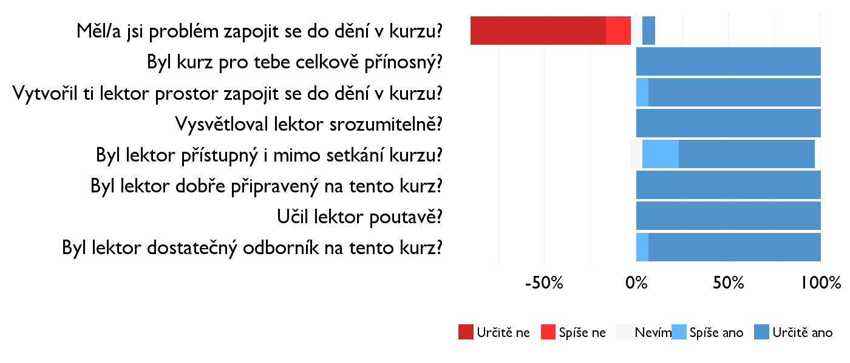

### Komentáře k lektorovi

* nemam ziadne poznamky, ako som pisala uz vsetko bolu uzasne
* bylo to super
* Nemám pro to nic než chválu, bylo to ukázkové.
* Karel je super!
* ty analogie, priklady a obrazky byly hodne prinosne a clovek si pak vic veci zapamatoval.
* Ne.
* Karel ucil putavo, veci zakreslil vdaka comu to bolo jednoduchsie
* Nemam mu co vytknut, bolo to naozaj skvele!! Karel je uzasna osobnost, vobec ho neotravovali otazky pri ohni etc. Ochotny pomoct, podelit sa so skusenostami. PAcilo sa mi, ze kazdy den kurzu bol zamerany na inu ioblast mediciny. Dakujem!!!
* Možno méně prostoru pro spolužáky, zdržovat to trochu

## Náročnost kurzu

### **Jak hodnotíš náročnost...**

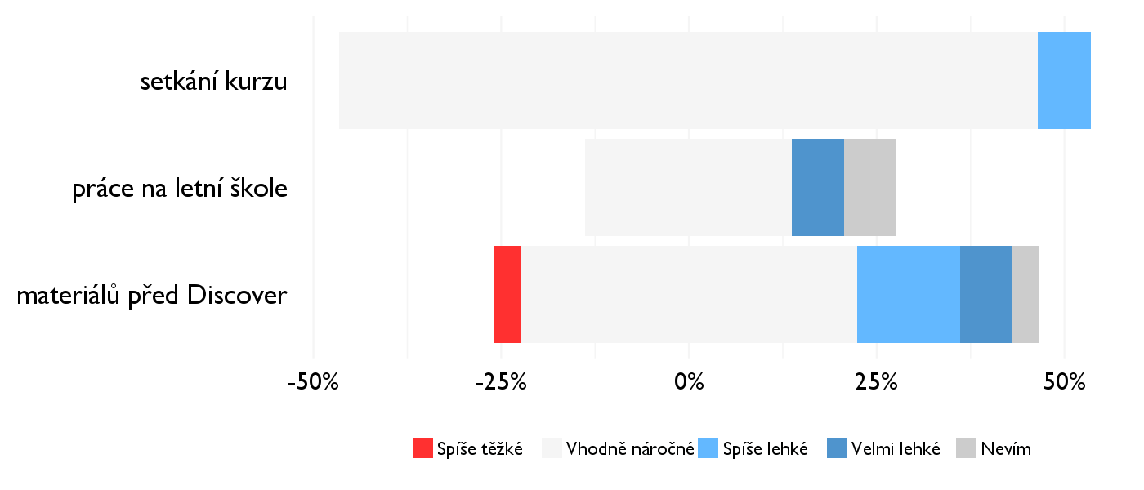

## Didaktika

Na některé otázky jsme se na augustovém turnuse neptali - tam uvidíte nadpis bez grafu.

### Jak lektor učí a měl by to změnit?

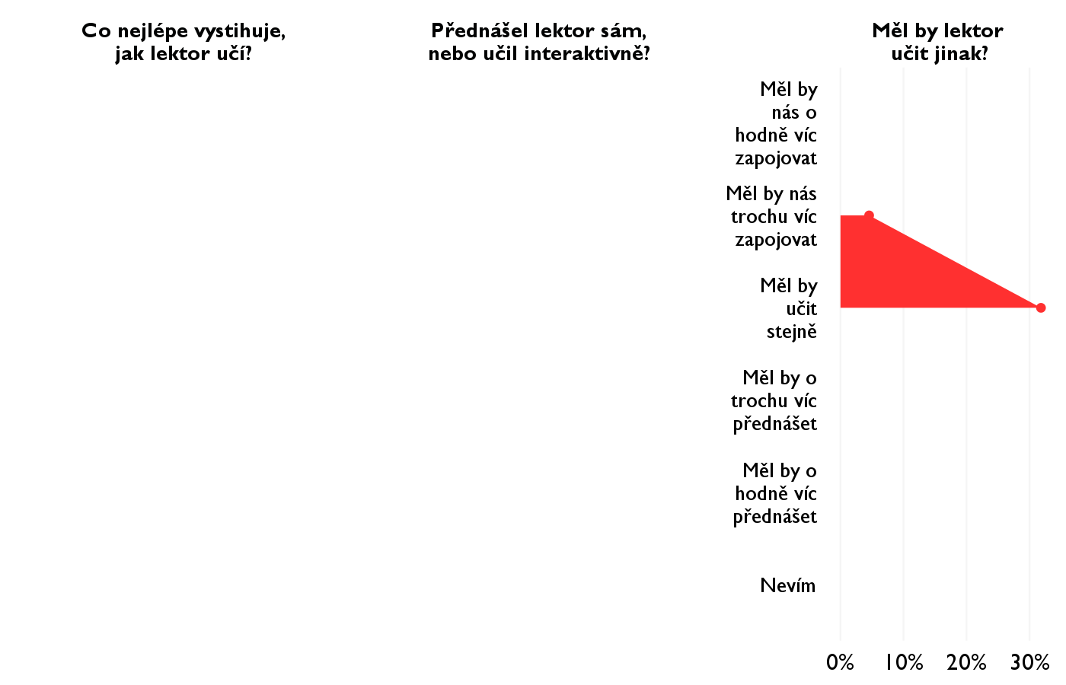

### Jak se studentům nejlépe učí?

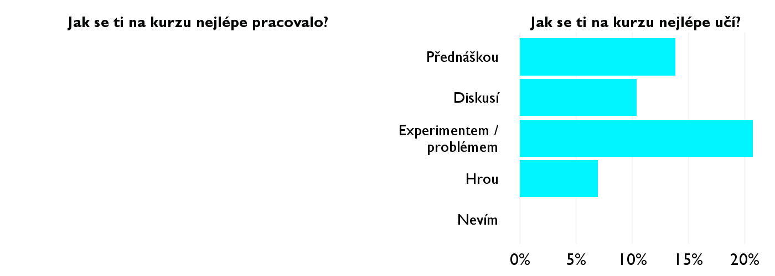

## Ovlivnil tě kurz nějak?

**Pokud ano, jak? Pokud ne, proč ne?**

* Podoporil ma v tom co chcem robit a to ze chcem ist na medicinu
* ano, ukazal mi jednotlive temy a pomohol mi viac sa v nich zorientovat a zistit, co by ma priblizne bavilo
* Stále by som chtěla ist na medicinu
* kurz spolecne s workshopem o medicine me utvrdil o mem cili v budoucnosti
* ujistil me ve spravnem vyberu VS, pozmenil mi pohled na psychicke nemoci
* Stejně jako neurověda, těším se, až si doma nastuduju víc o tom, co jsme tu brali
* Splnil mé očekávání a výrazně prohloubil moje znalosti.
* Ujistilo me to v tom, ze me toto tema hodne zajima :)
* Uz pred Discoverem jsem byla rozhodnuta jit studovat medicinu, ted se vsak muj zajem prohloubil natolik, ze si nedokazu predstavit, ze bych delala neco jineho.
* Ano, utvořil jsem si velmi pozitvní pohled na obor. V budoucnu bych se mu rád věnoval.
* Utvrdil som si to ze chcem studovat medicinu
* Uistil ma vo výbere školy, možno aj ďalšieho zamerania a utvoril vo mne akoby ešte väčší záujem o medicínu, čo som si nemyslela, že je možné, aby som to chcela ešte viac. :-D
* Asi som sa rozhodla studovat medicinu, avsak musim si to este premysliet.
* Áno, ako som spomínala na začiatku, doteraz som medicínu nezvažovala do budúcna vobec, no teraz sa začala javiť ako jedna z hlavných možností.
* Přiblížil mi jednotlivé obory mediciny Dal cca přehled Vo věcech co se týče oblasti kurzu